第17届福建省青少年机器人竞赛
机器人综合技能比赛主题与规则

1 机器人综合技能比赛简介
机器人综合技能比赛是福建省青少年机器人竞赛项目之一。其活动对象为中小学生，要求参加比赛的代表队在现场自行拼装机器人、编制机器人运行程序、调试和操作机器人。参赛的机器人是程序控制的，可以在赛前公布的比赛场地上，按照本规则进行比赛活动。
在福建省青少年机器人竞赛中设置机器人综合技能比赛的目的是检验青少年对机器人技 术的理解和掌握程度，激发我省青少年对机器人技术的兴趣，培养动手、动脑的能力。

2 比赛主题
本届机器人综合技能比赛的主题为“华夏文明”。 华夏文明是世界上最古老的文明之一，也是世界上持续时间最长的文明。在浩瀚的历史长河中，中华民族五千年文明，书写着永不停息、对完美幸福的追求，展示着永不磨灭、对 民主富强的探寻。
站在时代的今天，让我们暮然回首：一个民族，要独立、要生存、要发展，不仅仅需要 强大的民族经济、需要坚实的物质基础，还需要强烈的民族自信心与自尊心，更需要一种博 大深沉的民族精神。这是支撑一个民族存在与发展的强大精神动力与精神支柱。
千百年来，中华民族之所以能够历经磨难而不衰，饱尝艰辛而不屈，千锤百炼而愈加坚 强，一个重要原因就是在历史的长河中，有众多伟大的人塑造了中华民族精神。忆古思今， 传承了五千年的民族精神正等待我们去发扬光大。
本届比赛通过用机器人模拟古代文明典故，加深青少年对华夏文明了解，培养青少年的 创新科技探索能力，激发青少年的民族精神和文化自信。

3 比赛场地与环境

3.1 场地
图 1 是比赛场地的示意图，待命区的位置将在赛前发的赛题中确定。

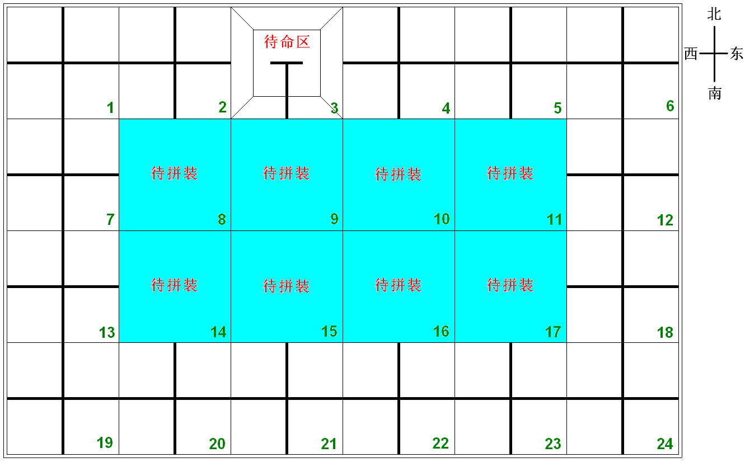

图1 比赛场地示意图

3.2 赛场规格与要求
3.2.1 机器人比赛场内部是拼装块拼接而成。场地四周装有白色木质围栏，栏高200mm，厚
15～20mm。为提高参赛队应变能力，正式比赛的场地会有变化，场地长度为3000～6000mm， 宽度2000～4000mm；基础拼装块为用厚15～20mm、长500mm、宽500mm的木工板，有可 能进行100%-200%的等比例放大，场地道具尺寸不变。淡蓝色的8块拼装块可换。第4节中所 述的机器人要完成的任务一般分布在场地周围的固定拼装块上。
3.2.2 两种拼装块刷白色亚光漆；用黑色亚光漆画出（或用黑色胶纸粘贴）宽度为20～25mm 的引导线；以下凡是涉及黑线的尺寸，均指其中心线。固定拼装块上的引导线是连接对边中 点的直线。可换拼装块的图形在赛前公布。
3.2.3 每个固定拼装块被黑色引导线分为东北、东南、西南、西北四个分区。
3.2.4 场上有一块长500mm、宽500mm刷白色亚光漆的锥台，是机器人的待命区，如图2所 示。机器人要从待命区启动，完成任务后还要回到待命区。锥台上虽画有黑色引导线，但机 器人可以从任何一边上下。

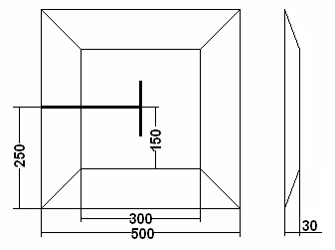

图 2 锥台尺寸（mm）
3.2.5 在黑色引导线的十字或丁字交叉处，可能会出现50mm×50mm的深蓝色转弯标志。机 器人在遇到转弯标志时的正确动作方式如图3所示。

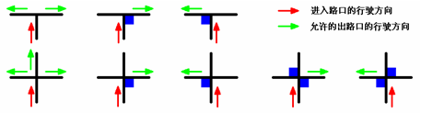
图3 转弯标志及允许的出路口行驶方向
3.2.6 往届机器人竞赛中所用的部分可换拼装块的图形可能沿用，但也会有一些新的图形。 有些可换拼装块上可能有6mm高的突起、坡度约12°的坡道、宽320mm高320mm的涵洞，也 可能会出现没有引导线的空白拼装块，等等。
3.2.7 比赛场地尺寸的允许误差是±5mm，拼装块尺寸的允许误差是–3mm，对此，参赛队设 计机器人时必须充分考虑。
3.2.8 拼装的场地尽可能平整，但接缝处可能有2mm的高低差和2mm的间隙。
3.2.9 待命区、转弯标志的位置、非十字引导线拼装块的图形以及位置和方向，等等，在赛 前准备时公布。场地一经公布，在该组别的整个比赛过程中不再变化。

3.3 赛场环境
机器人比赛场地环境为冷光源、低照度、无磁场干扰。但由于一般赛场环境的不确定因 素较多，例如，场地表面可能有纹路和不平整，边框上有裂缝，光照条件有变化等等。参赛 队在设计机器人时应考虑各种应对措施。

4 可能的机器人任务及得分
以下描述任务不一定同时出现在比赛场地上。这些任务也只是对生活中的某些情景的模 拟，切勿将它们与真实生活相比。

4.1 司南辨向
4.1.1 机器人从锥台上驶下，进入某个十字线拼装块的某个分区将车头朝南停下至少2秒钟。
4.1.2 进入分区的含义是机器人与该分区内（不含黑色引导线）的地面接触，车头朝南的含 义是机器人车头朝向正南方向。
4.1.3 机器人进入规定的分区后，如果与地面的所有接触点（面）均在该分区内且车头朝向 正南方向得60分；如果机器人车头未朝向正南方向，扣20分；如果有部件与该分区外的地面 接触，每个接触点（面）扣10分，扣完为止；机器人离开该分区裁判员计分。
4.1.4 司南辨向不一定为第一个完成的任务。
4.1.5 获得50分就算完成“司南辨向”任务。

4.2 大禹治水
4.2.1 治水所用的疏通洪水的管道槽和管道如图4所示，管道尺寸为直径40mm，长100mm的 圆柱体，管道槽长250mm，管道槽一端封闭，一端开口，两个管道的位置由赛题公布。
4.2.2 机器人沿黑色引导线从十字线拼装块的一口进入，将两段管道放入管道槽内，每放入 一个计20分；两段管道放入管道槽后，需进行管道拼接，要求机器人调整管道位置，使两个 拼接的管道相对于管道槽开口的缩入量大于30mm，完成管道拼接计20分。机器人完全脱离 该任务拼装块，裁判员计分，再次进入无效。
4.2.3 从管道槽上掉落到地面的管道不再使用。
4.2.4 获得50分就算完成“大禹治水”任务。

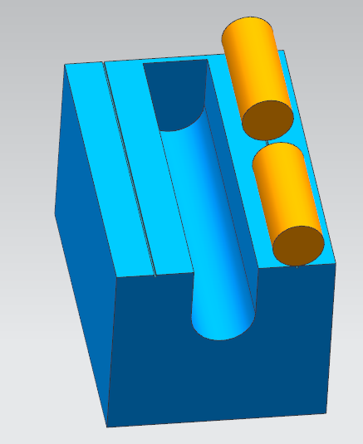

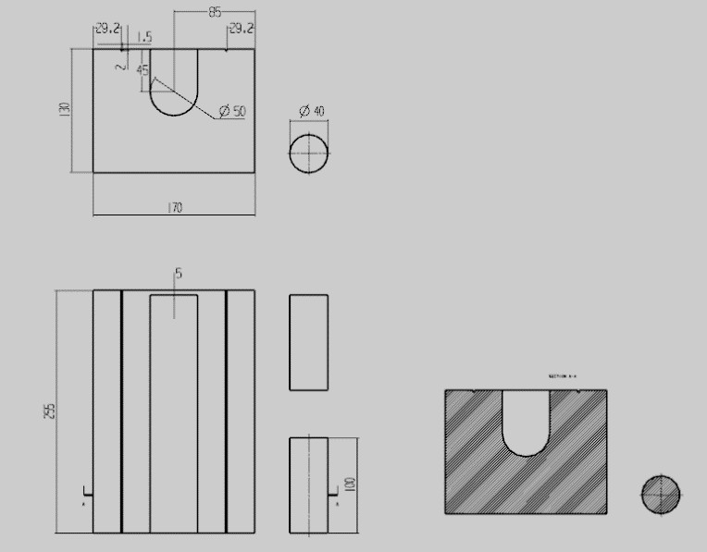

4.3 夸父逐日
图4 管道槽和管道示意图

4.3.1 机器人沿黑色引导线从非十字线拼装块的一口进入，从另一口出去，如果遇到转弯标 志，应按3.2.5的规定通过。完成夸父逐日任务可与其它任务混合完成，也可以在夸父逐日任 务中通过十字线拼装块。如果不指定夸父逐日任务，通过所有非十字线拼装块和转弯标志均 不记分，但错误通过转弯标志要扣分。
4.3.2 通过一个非十字拼装块记8分，正确通过一个转弯标志记5分，通过转弯标志不正确一 次扣3分。

4.3.3 获得50分就算完成“夸父逐日”任务。

4.4 愚公移山
4.4.1 尚待移除的“山石”用去掉标签（或在罐外包一层铝箔）的标准355ml易拉罐表示， 向上直立。罐中装黄沙（不能采用液体），使重量达到500g。“山石”被布置在黑色引导线 或它们的交叉点上，具体位置另定。
4.4.2 移除“山石”的标准是把它移动到不再与黑色引导线接触的地方，且不得超出该任务 拼装块，机器人完全脱离该任务拼装块，裁判员计分。在完成此任务期间，除夸父逐日任务 外，不得穿插其它任务，一旦插入其它任务本任务即告结束，但已有的得分有效。
4.4.3 机器人每成功移除一个“山石”计20分。全部移除，加计20分。
4.4.4 获得50分就算完成“愚公移山”任务。

4.5 神农尝百草
4.5.1 在某一个十字拼装块上堆放着6个边长均为20mm的立方体代表“百草”，其中4个立 方体为黄颜色，2个立方体为红颜色，这6个立方体彼此之间没有粘接。可能的摆放方式如图 5所示（只有这两种堆放方式，但红色立方体的位置是随机的）。机器人行驶到该拼装块内， 将尽可能多的黄色立方体装入到机器人上，使得这些立方体与地面不再接触，机器人完全脱 离该任务拼装块，裁判员计分。
4.5.2 每装入一个黄色立方体记15分。每装入一个红色立方体扣20分。
4.5.3 获得50分就算完成“神农尝百草”任务。

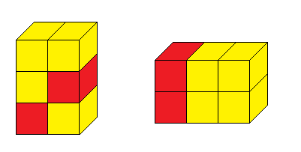

4.6 张骞出使
图 5 立方体的堆放方式

4.6.1 如图5所示，5根长为250～300mm，截面积为6mm×6mm的木条，以20-60mm的间隔 固定在某个非十字拼装块内，机器人需要完全通过跨栏。
4.6.2 机器人完全通过跨栏，记60分。

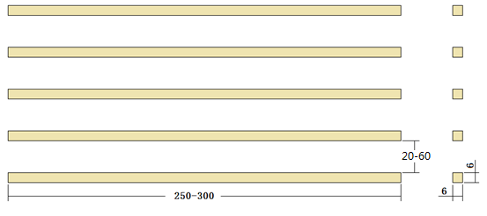
图5 跨栏示意图
4.6.3 机器人的运动方式是大致垂直于木条通过，这个拼装块上仍然是有黑色引导线的，机 器人仍要遵守不脱离引导线的规定。
4.6.4 如果机器人没有完全通过跨栏（例如只通过4根木条），本任务不得分。
4.6.5 获得50分就算完成“张骞出使”任务。

4.7 神秘任务
该任务的具体要求由比赛现场赛题给出，任务模型为往届使用的任务模型，要求参赛机 器人具备基本的巡线、抓取、放置、声光指示等功能，可完成此任务。

4.8 完璧归赵
4.8.1 比赛结束前，机器人携带或不携带4.5任务中的立方体回到待命区，“完璧归赵”必须 是最后一个完成的比赛任务。 4.8.2“完璧归赵”的标准是机器人及所携带的模型登上锥台并不再运动，且与锥台以外的任 何表面（含围栏表面）没有接触。机器人完成任务过程中通过待命区和重试时机器人回到待 命区不属于完成“完璧归赵”任务。
4.8.3 机器人完成本任务记50分，带回的每个立方体（4.5.1中的红色立方体除外）记5分，这 些模型必须是机器人取自赛台上的模型，不是利用重试机会用手装到机器人上的模型。 4.8.4 获得50分就算完成“完璧归赵”任务。

5 机器人
本节提供设计和构建机器人的原则和要求。参赛前，所有机器人必须通过检查。参加机 器人综合技能比赛的机器人限用省竞赛办指定的机器人套材。只要有可能，也允许套材的 混合使用。
5.1 每支参赛队只能使用一台按程序运行的机器人。
5.2 在待命区内，机器人外形最大尺寸不得超过长250mm、宽250mm、高300mm。在开始比 赛后，机器人可以超出此尺寸限制。
5.3 机器人上必须展示参赛队编号。在不影响正常比赛的基础上，机器人可进行个性化的装 饰，以增强其表现力和容易被识别。
5.4 每台机器人所用的控制器、电机、传感器及其它结构件，数量不限。但机器人的控制器、 电机、传感器必须是独立的模块。机器人的重量不得超过3kg。
5.5 机器人上的所有零部件必须可靠固定，不允许分离或脱落在场地上。
5.6 为了安全，机器人所使用的直流电源电压不得超过12V。
5.7 不允许使用有可能损坏比赛场地的危险元件。
5.8 机器人必须设计成只用一次操作（如，按一个按钮或拨一个开关）就能启动。
5.9 机器人必须能原地旋转，旋转的次数可控。机器人还应在明显位置装一个可见光LED（颜 色不限），它的开/关应可控。
5.10 参赛队不得使用遥控调试并记录数据的方式完成编程。

6 比赛

6.1 参赛队
6.1.1 每支参赛队应由2名学生和2名教练员（教师或学生）组成。学生必须是截止到2019年6 月仍然在校的学生。
6.1.2 参赛队员应以积极的心态面对和自主地处理在比赛中遇到的所有问题，自尊、自重， 友善地对待和尊重队友、对手、志愿者、裁判员和所有为比赛付出辛劳的人，努力把自己培 养成为有健全人格和健康心理的人。

6.2 赛制
6.2.1 机器人综合技能比赛按小学、初中、高中三个组别分别进行。
6.2.2 比赛不分初赛与复赛。组委会保证每支参赛队有相同的上场次数，且不少于3次，每次 均记分。
6.2.3 比赛场地上规定了机器人要完成的任务（在4.1～4.8的任务中选定，也可能有一些临时 设定的任务）。小学、初中、高中三个组别要完成的任务数可能不同。
6.2.4 所有场次的比赛结束后，每支参赛队各场得分之和作为该队的总成绩，按总成绩对参 赛队排名。
6.2.5 竞赛办有可能根据参赛报名和场馆的实际情况变更赛制。

6.3 比赛过程
6.3.1 搭建机器人与编程
6.3.1.1 搭建机器人与编程只能在准备区进行。
6.3.1.2 参赛队的学生队员检录后方能进入准备区。裁判员对参赛队携带的器材进行检查， 所有器材必须是散件，除控制器和电机可维持出厂时的状态外，其它所有零件不得以焊接、 铆接、粘接等方式组成部件。队员不得携带U盘、光盘、无线路由器、手机、相机等存储和 通信器材。所有参赛学生在准备区就座后，裁判员把场地图和比赛须知发 给参赛队。
6.3.1.3 参赛学生打开自带的计算机后，根据自己所用的器材，安装相应厂家的编程软件。 参赛选手在准备区不得上网和下载任何程序，不得使用相机等设备拍摄比赛场地，不得以任 何方式与教练员或家长联系。
6.3.1.4 参赛学生在准备区有2小时的搭建机器人、调试和编制程序的时间。结束后，各参赛 队把机器人排列在准备区的指定位置，封场，上场前不得修改程序和硬件设备。
6.3.1.5 参赛队在每轮比赛结束后，允许在准备区简单地维修机器人和修改控制程序，但不 能打乱下一轮出场次序。
6.3.2 赛前准备
6.3.2.1 准备上场时，队员领取自己的机器人，在引导员带领下进入比赛区。在规定时间内 未到场的参赛队将被视为弃权。
6.3.2.2 上场的2名学生队员，站立在待命区附近。
6.3.2.3 队员将自己的机器人放入待命区。机器人的任何部分及其在地面的投影不能超出待 命区。
6.3.2.4 到场的参赛队员应抓紧时间（不超过1分钟）做好启动前的准备工作，准备期间不得 启动机器人，不能修改程序和硬件设备。完成准备工作后，队员应向裁判员示意。
6.3.3 启动
6.3.3.1 裁判员确认参赛队已准备好后，将发出“5，4，3，2，1，开始”的倒计时启动口令。 随着倒计时的开始，队员可以用一只手慢慢靠近机器人，听到“开始”命令的第一个字，队 员可以触碰一个按钮或给传感器一个信号去启动机器人。
6.3.3.2 在“开始”命令前启动机器人将被视为“误启动”并受到警告或处罚。
6.3.3.3 机器人一旦启动，就只能受自带的控制器中的程序控制。队员一般不得接触机器人
（重试的情况除外）。
6.3.3.4 启动后的机器人不得故意分离出部件或把机械零件掉在场上。偶然脱落的机器人零 部件，由裁判员随时清出场地。为了策略的需要而分离部件是犯规行为。
6.3.3.5 启动后的机器人如因速度过快或程序错误将所携带的物品抛出场地，该物品不得再 回到场上。
6.3.3.6 机器人进入某个有任务的拼装块即为执行该任务的开始，一旦离开该拼装块即为执 行任务的结束，立即对完成任务的情况记分。留在场上的可活动的任务模型可由队员移至不 影响机器人运动的场边或场外，此拼装块不再是有任务的拼装块。
6.3.3.7 机器人在进入任务拼装块后为完成任务需要可以短暂脱离黑色引导线，执行完动作 后要回到原来的轨道上继续前进。
6.3.3.8 比赛中除了“夸父逐日”任务外，不允许穿插其它任务。
6.3.4 重试
6.3.4.1 机器人在运行中如果出现故障或未完成某项任务，参赛队员可以向裁判员申请重试。
6.3.4.2 裁判员同意重试后，场地状态原则上保持不变。如果因为未完成某项任务而重试， 该项任务所用的道具可以由参赛队员恢复到比赛开始前的状态。重试时，队员可将机器人搬 回待命区，重新启动。
6.3.4.3 每场比赛重试的次数不限。
6.3.4.4 重试期间计时不停止，也不重新开始计时。重试前机器人已完成的任务有效，但是， 如果参赛队员要求恢复某项任务的道具，即使该项任务已经完成或部分完成，相应的得分不 再有效。
6.3.5 比赛结束
6.3.5.1 每场比赛时间为150秒钟。
6.3.5.2 参赛队在完成一些任务后，如不准备继续比赛，应向裁判员示意，裁判员据此停止 计时，结束比赛；否则，等待裁判员的终场哨音。
6.3.5.3 裁判员吹响终场哨音后，参赛队员除应立即关断机器人的电源外，不得与场上的机 器人或任何物品接触。
6.3.5.4 本届比赛将用手持式平板计算机记分。裁判员有义务将记分结果告知参赛队员。参 赛队员有权利纠正裁判员记分操作中可能的错误，并应刷卡确认已经知晓自己的得分。如有 争议应提请裁判长仲裁，裁判员填写记分表，参赛队员应确认自己的得分。
6.3.5.5 参赛队员将场地恢复到启动前状态，并立即将自己的机器人搬回准备区。

7 记分
7.1 每场比赛结束后，按完成任务的情况计算得分。完成任务的记分标准见第4节。
7.2 完成任务的次序不影响单项任务的得分。
7.3 如果完成了规定的所有任务且比赛结束的时间不超过150秒，额外加记时间分。时间分为（150－结束比赛实际所用秒数）。
7.4 如果在比赛中没有重试，机器人动作流畅，一气呵成，加记流畅奖励50分。

8 犯规和取消比赛资格
8.1 未准时到场的参赛队，每迟到1分钟则判罚该队10分。如果2分钟后仍未到场，该队将被 取消比赛资格。
8.2 第1次误启动将受到裁判员的警告，机器人回到待命区再次启动，计时重新开始。第2次 误启动将被取消比赛资格。
8.3 为了策略的需要而分离部件是犯规行为,视情节严重的程度可能会被取消比赛资格。
8.4 机器人以高速冲撞场地设施导致损坏将受到裁判员的警告，第2次损坏场地设施将被取消比赛资格。
8.5 除机器人在十字线拼装块中完成任务外，机器人未按黑色引导线运动，为技术性犯规， 应重试。机器人未按转弯标志转弯，为技术性犯规，无需重试，但每次应扣3分。
8.6 比赛中，参赛队员有意接触比赛场上的物品或机器人，将被取消比赛资格。偶然的接触 可以不当作犯规，除非这种接触直接影响到比赛的最终得分。
8.7 不听从裁判员的指示将被取消比赛资格。
8.8 参赛队员在未经裁判长允许的情况下私自与教练员或家长联系，将被取消比赛资格。

9 奖励
9.1 每个组别按总成绩排名。 如果出现局部并列的排名，按如下顺序决定先后
⑴ 所有场次中完成单项任务总数多的队在前；
⑵ 最低分高的队在前；
⑶ 次最低分高的队在前；
⑷ 机器人重量小的队在前。
按照参赛队总成绩排名确定若干获奖等级一、二、三等奖。按各组别总队数的80%设奖，其中，20%获一等奖，颁发金牌和证书；30%获二等奖，颁发银牌和证书；50%获三等奖，颁发铜牌和证书。
10 其它
10.1关于比赛规则的任何修订，以网站www.fj5461.org.cn发布“最新通知”为准。但关于规则中的一些技术性问题也可通过中国青少年机器人教育在线网站（http://robot.xiaoxiaotong.org/）的“规则答疑”栏目进行咨询，专家将及时给予解答。
10.2 比赛期间，凡是规则中没有说明的事项由裁判委员会决定。省竞赛办委托裁判委员会对此规则进行解释与修改。
10.3 本规则是实施裁判工作的依据。在竞赛中，裁判有最终裁定权。他们的裁决是最终裁决。裁判不会复查重放的比赛录像。关于裁判的任何问题必须由一名学生代表在两场比赛之间向裁判长提出。省竞赛办不接受教练员或学生家长的投诉。

附录

第十七届福建省青少年机器人竞赛
机器人综合技能比赛记分表

参赛队： 组别：

事项 |  | 分值 | 数量 | 得分 | 完成任务标准
司南辨向 | 进入规定的分区且车头朝  向正南方 | 60 |  |  | 50
司南辨向 | 及，分区外的接触点 | -10/个 |  |  | 50
司南辨向 | 及，车头朝向不准确 | -20 |  |  | 50
大禹治水 | 放置管道 | 20/个 |  |  | 50
大禹治水 | 管道拼接成功 | 20 |  |  | 50
夸父逐日 | 通过非十字拼装块 | 8/个 |  |  | 50
夸父逐日 | 及，转弯正确 | 5/个 |  |  | 50
夸父逐日 | 及，转弯不正确 | -3/次 |  |  | 50
愚公移山 | 清除的障碍 | 20/个 |  |  | 50
愚公移山 | 全清加分 | 20 |  |  | 50
神农尝百草 | 装入黄色立方体 | 15/个 |  |  | 50
神农尝百草 | 装入红色立方体 | -20/个 |  |  | 50
张骞出使 | 通过 | 60 |  |  | 50
神秘任务 | 完成 | 120 |  |  | 100
完璧归赵 | 机器人回到待命区 | 50 |  |  | 50
完璧归赵 | 及，携带的立方体 | 5 /个 |  |  | 50
节省的时间（秒） |  | 1/秒
流畅奖励分 |  | 50
犯规罚分
总分

关于取消比赛资格的记录：

裁判员： 记分员：
参赛队员：

裁判长： 数据录入：

